**Телефонный справочник ФГБУ**

РЕГЛАМЕНТ РЕГИСТРАЦИИ ПОЛЬЗОВАТЕЛЕЙ

В ACTIVE DIRECTORY

Версия 2017-11-08

Оглавление

1. Введение 3

2. Принятые сокращения 4

3. Описание атрибутов учетной записи 5

A. Вкладка ОБЩИЕ 5

B. Вкладка АДРЕС 7

C. Вкладка ОРГАНИЗАЦИЯ 8

D. Вкладка ТЕЛЕФОНЫ 9

4. Не персонализированные номера 11

5. Контакты отдела 12

# Введение

В целях создания единого актуализированного телефонного справочника по сотрудникам филиалов ФГБУ ”ФКП Росреестра“ разработана программа «Телефонный справочник ФГБУ». Программа является Web оболочкой к Active Directory, основным механизмом работы данной программы заключается в подключении к Active Directory филиалов через учетную запись с минимальными правами и чтении данных об учетных записях, созданных в домене, что позволяет получать всегда актуальную информацию о сотрудниках филиалов и их контактных данных. Основное требование для поддержки актуальности данных в справочнике - поддержка порядка в домене Active Directory филиалов, блокирование учетных записей уволенных сотрудников, поддержка актуальной информации об электронной почте, телефоне и адресе сотрудников и однообразие в заполнении атрибутов учетных записей.

Данный справочник исключает необходимость каждому филиалу вести справочник со списком сотрудников в формате Excel (или любом другом формате), периодически обновлять на ftp-серверe ЦА ФГБУ и на площадке филиала. Так же оптимизация структуры АД способствует повышению информационной безопасности.

# Принятые сокращения

АД – Active Directory

УЗ – Учетная Запись

* - поля обязательные к заполнению

# Описание атрибутов учетной записи

Создавать Учетную запись пользователя необходимо в соответствующем каталоге АД (структуру каталогов уточнить у администратора домена).

1. Вкладка ОБЩИЕ

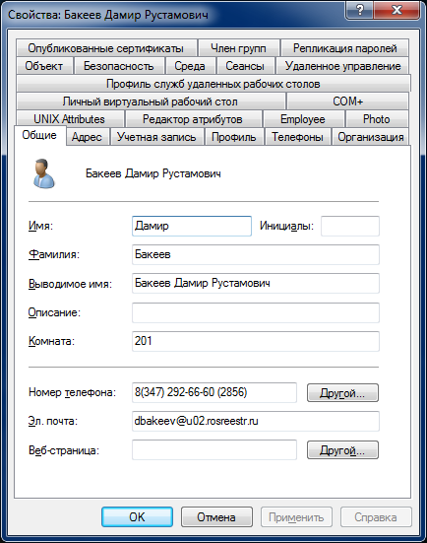

|  |  |
| --- | --- |
| **\*Имя** | Имя сотрудника |
| **\*Фамилия** | Фамилия сотрудника.  **Важно!** В случае двойной фамилии вокруг дефиса пробелы не ставить |
| \***Выводимое имя** | Фамилия имя отчество сотрудника, заполнять без сокращений. |
| **Описание** | Комментарии к учетной записи.  **Важно!** Что бы служебные УЗ не попали в справочник необходимо в поле ”Описание“, поставить @ «собаку» и далее написать назначение УЗ**.** |
| **Комната** | Номер кабинета или окна (напр. 1 зал 2 окно) |
| **Номер телефона** | Городской телефонный номер с добавочным.  Номер указывается в любом удобном формате, в городском или в федеральном формате (11 цифр) и добавочный номер (в случае наличия).  В случае если необходимо указать код региона отличный от настроек, телефонный номер прописывается в федеральном формате  Примеры указания номеров телефонов:   |  |  | | --- | --- | | Введенные данные | Результат отображения | | 8347-292-6651 2856 | 8(347) 292-66-51 (2856) | | 8(347-2 9 2-66 5.1 | 8(347) 292-66-51 | | 2926-651 | 8(347) 292-66-51 | | 8(312)2926651, 2926652 | 8(312) 292-66-51, 8 (347) 292-66-52 |   Возможно указать несколько номеров, разделенных запятой (,) или точка с запятой (;). |
| **Эл. почта** | Рабочая электронная почта сотрудника |

1. Вкладка АДРЕС

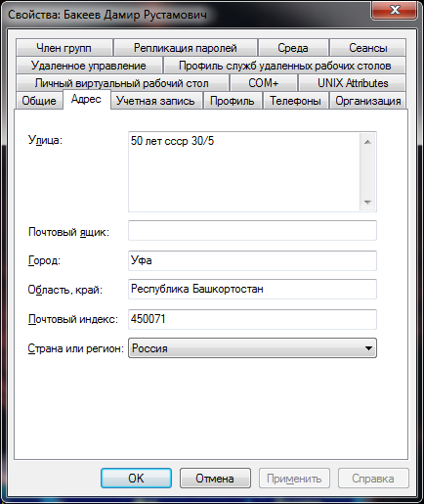

|  |  |
| --- | --- |
| **Улица** | Улица |
| **Город** | Город |
| **Область, край** | Область |
| **Почтовый индекс** | Почтовый индекс организации |
| **Страна или регион** | Страна (Россия) |

1. Вкладка ОРГАНИЗАЦИЯ

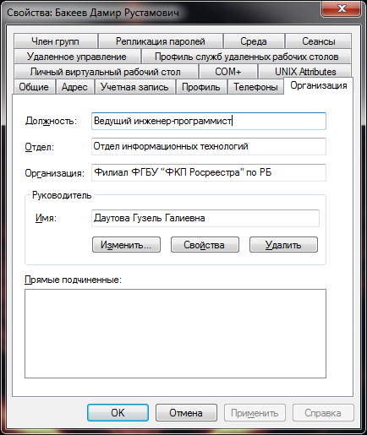

|  |  |
| --- | --- |
| **\*Должность** | Должность, без сокращений, согласно информации из отдела кадров. |
| **\*Отдел** | Отдел, в котором работает сотрудник. Без сокращений! |
| **Организация** | Организация в котором числиться сотрудник. |
| **Руководитель** | Непосредственный руководитель сотрудника |

1. Вкладка ТЕЛЕФОНЫ

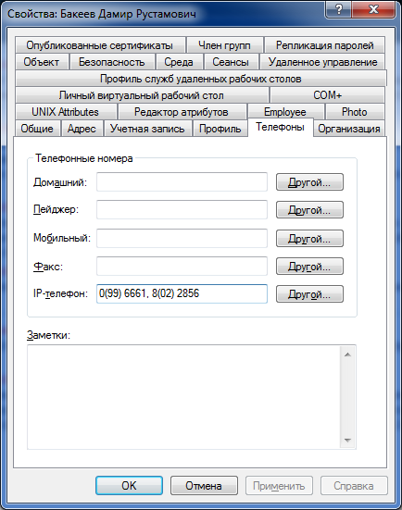

|  |  |  |  |  |  |  |  |  |  |
| --- | --- | --- | --- | --- | --- | --- | --- | --- | --- |
| **IP-телефон** | Указывается IP телефон.  Номер указывается в любом удобном формате, 4, 5 (для IP телефона 7940) или 7 цифр.  Примеры указания номеров IP телефонов:   |  |  | | --- | --- | | Введенные данные | Результат отображения | | 2856 | 8(02) 2856 | | 00062 | (00) 062 | | 802-2856 | 8(02) 2856 |   Возможно указать несколько номеров, разделенных запятой (,) или точка с запятой (;). |
| **Мобильный телефон** | Мобильный телефон сотрудника  Номер указывается в полном формате 11 цифр. Возможно указать несколько номеров, разделенных запятой (,) или точка с запятой (;).  Данное поле отображается в справочнике только руководству после авторизации. Для авторизации используются учетные данные филиала. |
| **Заметки** | Дополнительная информация по телефонам сотрудника. |

# Не персонализированные номера

Существуют телефонные номера, не привязанные к определенному сотруднику (например, посты охраны, проходные и т.д.).

Чтобы такие номера отображались в справочнике, в домене необходимо создать “контакт” заполнив все поля по аналогии с пользователем

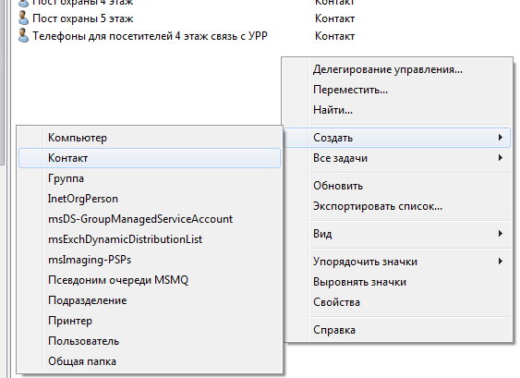

# Контакты отдела



Для отображения контактов отдела необходимо

1. В Active Directory найти учетную запись отдела созданный через Microsoft Exchange и включить учетную запись

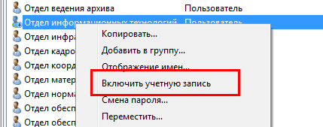

1. Перенести УЗ в область видимости телефонного справочника
2. Заполнить обязательные поля:

Должность – “Почтовый ящик отдела”;

Отдел – Полное название отдела.

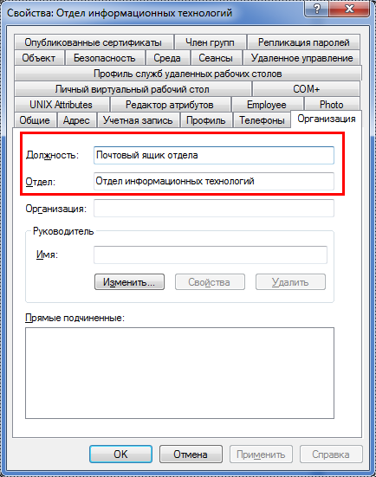

1. По необходимости заполнить поля: Номер телефона, Эл. почта, IP-телефон.